2015-2016学年度第一学期期末教学质量测试
九年级物理试卷
题号 | 一[ | 二 | 三 | 四 | 总分 | 学生签字
得分 |  |  |  |  |  | 家长签字
一、单项选择题（每题2分，共20分）
1．通常情况下，下列用品中属于绝缘体的是 （ ）
A．金属勺 B．橡皮 C．铅笔芯 D．铁钉
2．下列家用电器中，利用电流热效应工作的是 （ ）
A．洗衣机 B．电冰箱 C．电风扇 D．电饭锅
3．以下做法中，符合安全用电原则的是 （ ）
A．更换灯泡前断开电源开关 B．在高压线下钓鱼
C. 用湿手插拔插头 D. 用铜丝代替保险丝
4．下列现象中，通过热传递的方式改变物体内能的是 （ ）
A．陨石进入大气层后燃烧发光 B． 天冷时人们通常会搓手取暖
C．锯木头时锯片发热 D． 烈日下自行车轮胎受热膨胀
5.小明的妈妈将电热水器的插头插入插座中时，突然家里的电灯变暗了，过一会儿都熄灭了，小明分析其中的原因，正确的是 （ ）
A．总功率过大而造成空气开关跳闸了 B．插座内原来有短路
C．电热水器的插头内出现短路 D．某盏电灯出现短路
6．如图所示，电源电压不变，电阻R₁为定值电阻，当滑动变阻器的滑片向右移动的过程中，以下说法中正确的是 （ ）
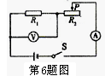
A. 电阻R₁两端的电压变大
B. 电阻R₁的功率变小
C. 滑动变阻器两端的电压变小
D. 电路的总功率变大
7. 电阻R₁、R₂（R₁＞R₂）以不同的连接方式接到同一电源两极上，相同时间内电路中产生热量最多的一种连接方式是 （ ）
A. 只接R₁ B. 只接R₂ C. R₁和R₂串联 D. R₁和R₂并联
8．如图是简化了的玩具警车的电路图，以下说法中正确的是 （ ）
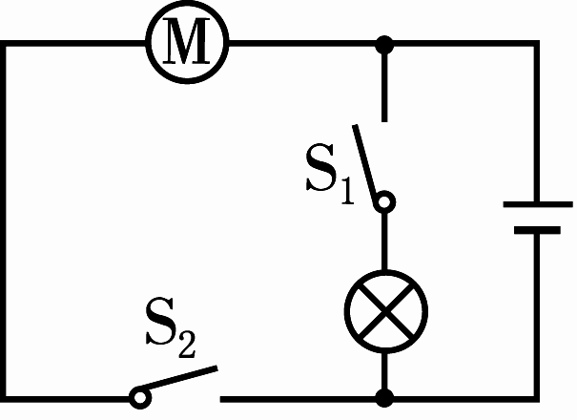
A．开关S₁控制整个电路
第8题图
B．电动机与小灯泡工作时互不影响
C．电动机与小灯泡工作时两端的电压不等
D．开关S₁ 、S₂都闭合时电动机与小灯泡是串联的
9.将一只小灯泡接到电源两端，小灯泡正常发光，将另一只完全相同的小灯泡也接到这个电路中时，发现两只小灯泡都能正常发光，那么这两只灯泡的连接方式 （ ）
A．串联 B．并联 C．串联或并联 D．无法确定

10.如图，电源电压恒定，忽略温度对灯丝的影响。当在a、 b间接入“6V 9W”的灯泡L₁时，闭合开关，灯L₁恰能正常发光；断开开关，在a、b间更换一个“8V 16W”的灯L₂后，再闭合开关。下列说法正确的是 （ ）
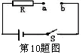
A. 电阻R的功率变小
B. 电阻R两端电压变大
C. 灯泡L₂可能被烧坏
D. 灯泡L₁、L₂亮度相同
二、填空题（每空1分，共12分）
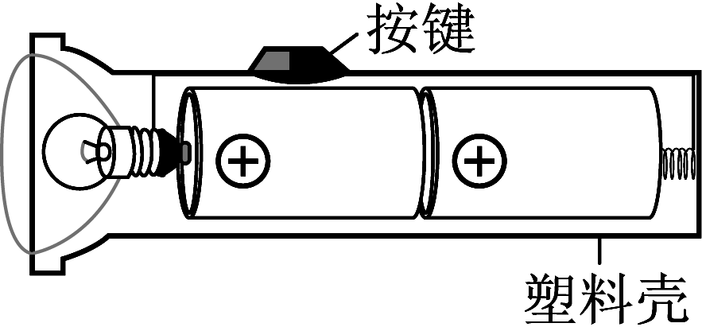
11.如图，是常用手电筒的结构图，筒内每节干电池的电压为
1.5V，按下按键前，小灯泡不发光，此时电路为________（选填“通路”、“断路”或“短路”）；按下按键后，小灯泡发光，它两端的电压为________V。
第11题图
12.有些电暖气里的工作物质是油而不是水，好处之一是油的比热容比水的 ，加热时升温快；电暖气加热升温的过程中，电能转化为 能。
13.泡方便面时，调料包很难被撕开，说明分子间存在_________力。倒入开水，过一会儿闻到香味是由于分子在不停地做________ 。
14.在相同的电压下，通过导线A的电流大于通过B的电流，则导线 的电阻大；若导线A、B的长度和材料相同，则导线 更粗一些。
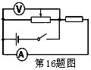
15.家庭电路中测量用电器消耗了多少电能应该使用 表，
小明家有两盏照明灯，规格分别为“220V 100W”和“220V 40W”，同时正常工作5h，共耗电 kW·h。
16.如图所示的电路中，闭合开关，向右移动滑片， 电流表的示
数 ，电压表的示数 。
三、计算题（17小题4分，18小题6分，共10分）
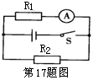
17.如图，R₁=10Ω，闭合开关后，电流表A的示数为0.6A，R₂的电功率为2.4W。求：
（1）电源电压。
（2）通电100S，R₂产生的热量。

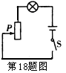
18.如图，电源电压恒为12V，小灯泡的规格为“12V 6W”，滑动变阻器的最大阻值为24Ω。（忽略温度对灯丝的影响）求：
（1）小灯泡正常发光时的电流。
（2）小灯泡发光最暗时的电功率。

四、综合题（共28分）
19.请按要求作图：
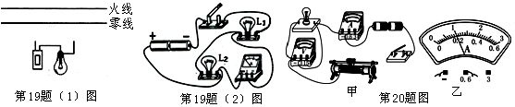
（1）（2分）在图中用笔画线表示导线将电灯和开关正确接入家庭电路中。
（2）（2分）在实物图中只改动一根导线，使电压表测灯L₁两端的电压。（要求：在改动的导线上画“×”，并用笔画线表示改动后的导线，导线不许交叉。）
20．（4分）在测量小灯泡正常发光时电阻的实验中，电源电压为3V，小灯泡的额定电压为2.5V，如图是连接的部分电路。请按要求完成下列问题：
（1）用笔画线代替导线，将图甲中的电路连接完整。
（2）闭合开关前，滑动变阻器的滑片应置于________（选填“左”或“右”）端。
（3）连接好电路后，闭合开关，无论怎样移动滑片，小灯泡始终不发光，电压表示数始终为0，电流表示数有变化，则出现故障的原因可能是________ 。
（4）排除故障后，闭合开关，移动滑片，当小灯泡正常发光时，电流表示数如图乙所示，此时小灯泡的电阻为________Ω。
21.（4分）在探究“比较不同物质吸热能力的情况”的实验中，实验装置如图所示。
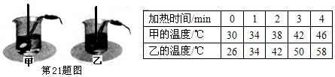

（1）实验中应量取质量 的甲乙两种液体，分别倒入相同的烧杯中，用相同的电加热器加热，当它们吸收相同的热量时，通过比较 来判断吸热能力的强弱。
（2）通过实验，记录数据如表格所示，从开始加热到42℃，甲乙两种液体吸收热量的关系Q_{甲} Q_{乙}。
（3）分析实验数据可知： 物质的吸热能力强。
22.（4分）在探究影响导体电阻大小的因素时，实验室提供了4根导体，其信息如下表所示：
（1）按照如图所示的电路进行探究，在M、N之间分别接上不同的导体，则通过观察___________ 来比较导体电阻的大小。
（2）选择编号为A和C两个导体进行实验，发现I_{A} ＜I_{C}，这说明导体的材料、长度相同时，横截面积越大电阻___________。
（3）为了验证电阻大小与长度的关系，应选用编号_________两根导体分别进行实验。
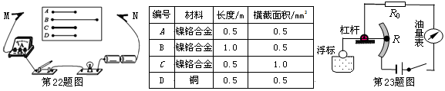
（4）分别将编号为A和D的两个导体接入电路，电流表示数分别为I_{A}和I_{D}，则其大小关系为I_{A}______I_{D}。
23.（3分）如图是表示一种自动测定油箱内油面高度的油量表（实际上是量程为0～0.6 A的电流表改装而成），金属杠杆的右端是滑动变阻器的滑片。从油量表指针所指的刻度，就可以知道油箱内油面的高度。电源电压为24 V，R₀为定值电阻。

(1)R₀的作用是 ，当油箱油面下降时，油量表的示数将变 。
(2)油箱装满汽油时，油量表示数为最大值（即电流表达到最大值,此时滑动变阻器的触头在某一端），则R₀的阻值是 Ω。
24．（5分）小明用如图所示装置探究电流产生的热量与电阻的关系：
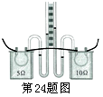
(1)实验中应保证两个相同的透明容器中密封的空气质量 。
(2)将此装置接入电路，通电一段时间后，两Ｕ型管中液面高度
的变化如图所示，由此说明：当 和通电时间相同时，电阻越大，产生的热量越 。

(3)家庭线路改造之一，就是把导线换成更粗的，目的是减小导线
的 ，从而减小电流在导线上产生 损失。
25．（4分）如图所示，小明测额定电压为2.5V小灯泡的额定功率。
（电源电压恒定）
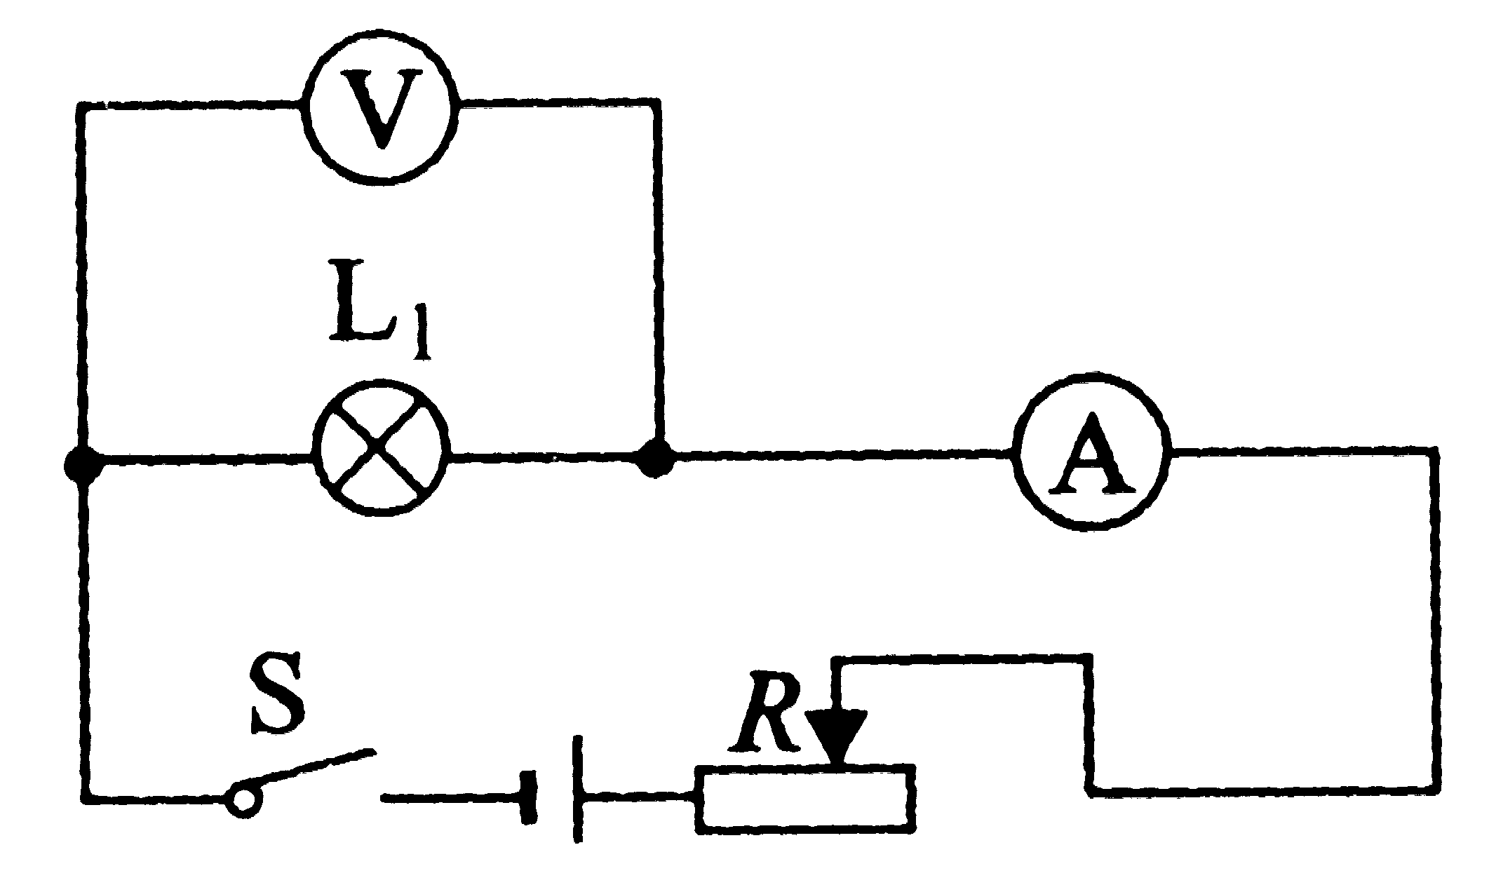
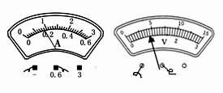
-
3
15
第25题图

（1）正确连接电路，检查无误后，闭合开关，此时电流表和电压表示数如图所示；移动滑片，当滑片刚好处于滑动变阻器中间位置时，小灯泡正常发光，电流表示数为0.2A，则小灯泡的额定功率为 W，滑动变阻器的最大阻值为 Ω。
（2）测完小灯泡额定功率后，小明还想借助这些器材探究电流与电阻的关系，于是取来5Ω、15Ω、25Ω、50Ω四个定值电阻，分别用它们替换小灯泡，在不换各表量程并正确操作的情况下，刚闭合开关，就发现有一只电表超量程了，则他接入的是 Ω的定值电阻，超量程的是 表。
九年级物理参考答案及评分标准
一、单项选择题（每小题2分，共20分）
1．B 2．D 3． A 4．D 5．A
6．B 7．D 8． B 9. B 10.D
二、填空题（每空1分，共12分）
11．断路 3 12．小 内
13. 引 无规则运动 14. B A
15. 电能 0.7 16. 不变 不变
三、计算题（19小题4分，20小题6分，共10分）
17.解：
（1）R₁与R₂并联 ∴U=U₂=U₁=IR₁=0.6A×10Ω=6V-------------2分
（2） W₂=P₂t=2.4W×100s=240J----------------------------2分
18.解：
（1）I₁= P₁/U₁…………………………………………………………………1分
=6W/12V =0.5A ………………………………………………………1分
（2）R₁= U₁/I₁=12V/0.5A=24Ω………………………………………………1分
R= R₁ +R₂=24Ω+24Ω=48Ω
I= U/ R=12V/48Ω=0.25A………………………………………………1分
P¹₁=I²/R₁………………………………………………………………---1分
=（0.25A）²×24Ω=1.5W…………………………………………----1分
说明：计算题其他方法只要正确即可得分，不正确按步骤得分，计算结果错误不累计扣分。
四、综合题（共28分）
19. 略
20. （1） 略
（2） 右
（3） 小灯泡短路（或电压表短路）
（4） 12.5
21. （1） 相等 升高的温度
（2） ＞
（3） 甲
22. （1） 电流表的示数
（2） 越小
（3） A和B
（4） ＜
23. （1） 保护电路 小
（2） 40Ω
24. （1） 相等
（2） 电流 多
（3） 电阻 热量
25. （1） 0.5 20
（2） 50 电压

